Pripremа zа izvođenje nаstаve
Predmet: | Matematika
Čas realizovala: | Profesorica Mirjana Solujić
Razred: | IX/2
Tema: | Dan planete zemlje
Obrazovno – vaspitni ishodi | Na kraju učenja učenik će moći/biti sposoban/biti u stanju da: sastavlja i koristi (čita i tumači) razne tabele, prikaze podataka dijagramom sa stupcima, linijskim dijagramom, kružnim dijagramom i tačkastim dijagramom.
Ishodi učenja | - prikazuju podatke: tabelarno, dijagrama sa figurama (piktogram), tačkastim dijagramima, dijagramom sa stubićima, tortnim dijagramom.  - grafički prikazuju međusonbno zavisne veličine, čita i tumači podatke prikazane na razne načine.  - primjenjuju stečena matematička znanja u rješavanju zadataka.
Ključne kompetencije: | 1.Kompetencija pismenosti  2.1.2. Primjenjuje funkcionalno gramatiku i pravopis u pisanju i govoru.  2.1.7. Pronalazi, procjenjuje, obrađuje i prezentira različitevrste podataka i informacija koristeći različite vrste izvora podataka i informacija.  2.1.8. Koristi informacije i podatke da argumentuje svoje tvrdnje upotrebljavajući digitalne tehnologije za obradu teksta, prezentaciju, te pretraživanje i obradu podataka i informacija.  2. Matematička kompetencija i kompetencija u nauci, tehnologiji i inženjerstvu  2.3.1. Koristi matematičke operacije s realnim brojevima, osnovne matematičke pojmove i koncepte predstavljajući objekte, ideje i postupke riječima, crtežima, dijagramima, grafovima, brojevima i simbolima.  2.3.6. Primjenjuje proporcionalnost, razmjeru i procentni račun u svakodnevnim životnim situacijama.  2.3.8. Provjerava jednostavne matematičke tvrdnje i zaključke vrednovanjem logičkih iskaza na kojima se oni zasnivaju.  2.3.9. Prikuplja, klasifikuje i organizuje empirijske podatke po traženim kriterijumima.  2.3.10. Razlikuje naučna znanja od laičkog vjerovanja.  3. Lična, društvena i kompetencija učenja kako učiti  2.5.8. Argumentuje izneseno mišljenje i stavove.  2.5.9. Planira samostalno učenje, učenje sa drugima i traženje podrškekada je to prikladno i efikasno.  2.5.10. Iskazuje spremnost ulaganja napora u postizanju rezultata u učenju.  2.5.11. Samovrednuje proces učenja i dostignute rezultate i procjenjuje ostvareni napredak.  2.5.15. Konstruktivno komunicira i sarađuje s drugima iskazujući fleksibilnost u komunikaciji, mogućnost pronalaska kompromisa, samopouzdanje i osjećaj empatije.  2.5.20. Razvija želju za primjenom prethodnog učenja i životnih iskustava.  4.Preduzetnička kompetencija  2.7.5.Prepozna uticaj svojih izbora i ponašanja na zajednicu i sredinu.  2.7.9. Motiviše druge sopstvenim primjerima i aktivno se odnosi prema emocijama drugih razvijajući odgovornost, etičnost i brigu o ljudima i svijetu.
Oblici rada: | frontalni, individualni, grupni
Nastavne metode : | verbalno – tekstualna, ilustrativno-demonstrativna.
Nastavna sredstva : | Računar, štampač,papir,makaze, projector.
Broj časova: | 2
AKTIVNOSTI
TOK ČASA :
1. Čas

Uvodni dio:

-učenici obnavljaju zadati sadržaj sa prethodnih časova:
iz matematike- prikazivanje i načini prikazivanja podataka,proporciju, procenat.
iz fizike-energetska efikasnost (šta označava termin energetska efikasnost, mjerene energetske efikasnosti, energetski efikasan uređaj,energetske nalepnice ili razredi, kako biti efikasan u svom domu)

Glavni dio časa:

-djele se u tri grupe( eko patrole) i dobijaju zaduženja po grupama.
-razgovaraju u okviru grupe i osmišljavanju pitanja za anketu o energetskoj efikasnosti po kategorijama (stanovi, kuće, škole)
-predstavnik svake grupe upoznaje ostale učenike sa predloženim tekstom na anketnom listiću i usaglašavaju ih, tako da dobijaju jedinstven anketni listić za sve tri grupe.

Završni dio:
-učenici prave anketne listiće
-dobijaju upute kako anketirati ispitanike po grupama ( Prilog br.1.)

2. Čas

Uvodni dio:

- prikupljaju popunjene anketne listiće po grupama,
- ažuriraju i analiziraju rezultate ankete.

Glavni dio:

- biraju načine kako prikazati rezultate ankete (trakastim, kružnim ili linijskim dijagrmom),
- prezentuju rezultate ankete u okviru odjeljenja (Prilog broj 2.)
- određuju predstavnike koji će rezultate ankete prezentovati na časovima fizike za učenike VIII razreda.

Završni dio:

- pripremaju reklamni materijal za učenike VIII razreda.(Prilog broj 3.)

(Prilog broj 1.)

Anketni listić o energetskoj efikasnosti

Anketni listić se popunjava zaokruživanjem ponuđenih pitanja.

1. Vrsta objekta koji se anketira
OBRAZOVNA USTANOVA KUĆA STAN 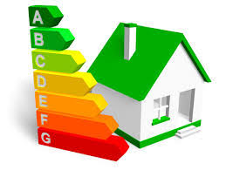

Grupa A Grupa B Grupa C

2. Način zagrevanja objekta: A. zagrevanje na čvrsta goriva (drvo, ugalj,...)
B. električna energija ( električne peći, radijatori, klima uređaji,…)
C. ostalo

3. Objekat ima termoizolaciju: A. da
B. ne
C. djelimično

4.Koliko uređaja u objektu imaju oznake energetskih klasa (A, B, C, D, E, F ili G gdje je oznaka A najpovoljnja, a oznaka G najnepovoljnija kategorija )

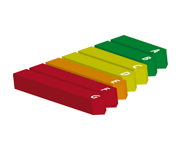

A | B | C | D | E | F | G

5. Za osvetljenje se koriste:
A. Sve klasične sijalice B. Sve štedljive sijalice C. I jedne I druge
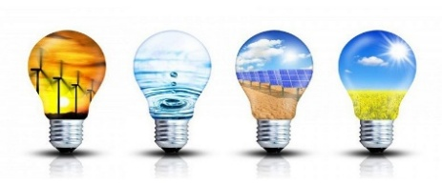

(Prilog broj 2.)
Prikaz reultata po anketnim pitanjima:
1. pitanje

2.pitanje:
(a) (b)

3.pitanje

4.pitanje:
(a)
A | B | C | D | E | F | G
54 uređaja | 36 uređaja | 23 uređaja | 35 uređaja | 85 ueđaja | 25 uređaja | 62 uređaja

(b)

5.pitanje:

Prilog broj 3:
Reklamni materijal za učenike VIII razreda.

Primjer nalepnice na uređajima sa klasom za energetsku efikasnost

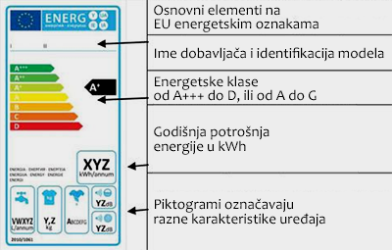

Energetski razredi prikazuju potrošnju energije za grejanje objekta na godišnjem nivou.Izražava se u oviru sedam definisnih razredaod A do G, pri čemu A se tretira kao najpovoljniji, a razred G kao najnepovoljnija kategorija.Energetskim pasošem definiše se set predloženih mjera kojima bi se unapijredile energetske performanse objekta i smanjila ukupna potrošnja energije.

